Муниципальное бюджетное общеобразовательное учреждение
Маломамлеевская основная школа

ИНДИВИДУАЛЬНЫЙ ИТОГОВЫЙ ПРОЕКТ

Тема
Разработка 3D модели корпуса прибора предназначенного для исследования равноускоренного движения

Выполнила:
Русакова Виктория Кирилловна
Ученица 9 класса
Куратор проекта:
Новиков Анатолий Анатольевич
учитель информатики

Малое Мамлеево 2023 г..
Введение
Тема моего проекта «Разработка 3D модели корпуса прибора предназначенного для исследования равноускоренного движения».
Учителем физики нашей школы проводилась работа по изготовлению недостающих приборов необходимых для проведения лабораторных работ по механике. Так в кабинете отсутствовал прибор для исследования равноускоренного движения (в частности свободного падения) промышленного изготовления, учителем физики был разработан прибор и изготовлена его механическая и электронная части. Возникла необходимость поместить электронную часть прибора в корпус защищающий электронику от внешних воздействий, эргономичный, безопасный, с возможностью изготовления по технологии 3D печати.
Цель проекта разработать 3D модель деталей корпуса электронной части прибора предназначенного для исследования равноускоренного движения, учитывающую все требования.
В результате работы над проектом цель была достигнута, проектный продукт - корпус состоящий из четырех деталей был разработан и изготовлен путем 3D печати, тем самым была завершена разработка и изготовление всего прибора и теперь в кабинете физики имеется установка необходимая для проведения как минимум двух лабораторных работ «Исследование равноускоренного движения» и «Измерение ускорения свободного падения».
Работа над проектом осуществлялась по следующему плану:
Октябрь
1. Выбор темы проекта
На этом этапе я выбрала предмет по которому буду разрабатывать проект – Информатика. Область которая мне интересна – 3D моделирование. Проблему которую решит мой проект – помощь в изготовлении прибора для кабинета физики.
2. Формулировка требований к проектному продукту
На этом этапе сложилось представление, как должен выглядеть корпус внешне и что он должен содержать внутри себя.
3. Выбор программного обеспечения для разработки модели
Вместе с учителем информатики рассмотреть доступное программное обеспечение лучше всего подходящее для достижения цели проекта. Выбор был остановлен на КОМПАС-3D — российской системе трехмерного проектирования, т.к. она имеет полнофункциональную версию для учащихся и специально предназначена для разработки трехмерных деталей в машино- и приборостроении.
Ноябрь
1. Изучение возможностей системы КОМПАС-3D
На этом этапе я вспомнила основные приемы работы в системе КОМПАС-3D, которым я научилась при посещении «Кванториума» мастерская «Hi-Tech».
Создание несложных трехмерных моделей из набора для черчения.
2. Эскизная разработка экстерьера и интерьера корпуса прибора
На этом этапе совместно с учителем информатики и физики обсудили, как должны быть расположены электронные части прибора внутри корпуса, с целью их рационального расположения, а так же внешний вида прибора с точки зрения удобства использования.
Декабрь
1. Снятие размеров электронных частей прибора: платы управления, электронного дисплея, батарейного отсека, кнопки включения, сигнального кабеля.
2. Разработка 3D модели основания корпуса с учетом всех размеров и требований эстетики и эргономики
3. Печать основания на 3D принтере и примерка электронных частей прибора.
Январь
1. При необходимости внесение изменений в конструкцию основания корпуса прибора.
2. Разработка 3D модели крышки корпуса прибора и ее изготовление.
Февраль
1. Примерка электронных частей прибора к крышке и сборка основания и крышки в единый корпус.
2. При необходимости внесение изменений в конструкцию крышки/основания.
3. Разработка 3D моделей и изготовление «мелких» деталей корпуса: крышки батарейного отсека и кнопки сброса секундомера.
4. Сборка и испытание прибора, внесение изменений по необходимости.
Март
1. Сборка и испытание прибора, внесение изменений по необходимости.
2. Подготовка к защите проекта
а) Написание пояснительной записки
б) Рецензирование проекта
в) Написание доклада к защите проекта
Апрель
1. Защита проекта

Основная часть
В ходе работы над проектом, были рассмотрены несколько вариантов конструкции корпуса и его внешнего вида: от варианта типа – «коробка» до футуристичных вариантов замысловатой формы. Окончательный выбор, по согласованию с учителем физики, настольный вариант, моноблочный, плоскогранный.
Во внешнем виде преобладают простые геометрические фигуры – прямоугольники и окружности, что позволило сделать процесс моделирование проще, быстрее и точнее. Простота геометрических фигур позволила быстро и просто вносить изменения в конструкцию. Пространственная форма представлена плоскими гранями, в основном взаимно перпендикулярными, а также расположенными и не под прямыми углами. Используются цилиндрические поверхности, как выступы, так и вырезы. Инструмент «скругление» программы «Компас 3D», позволил придать корпусу элегантности, сделав ребра граней не такими резкими. Такие мои решения оказались оптимальными как на этапе 3D печати элементов корпуса, так и на этапе сборки прибора.
Корпус состоит из четырех основных элементов: основание корпуса (рис. 1), крышка корпуса (рис. 2), крышка батарейного отсека корпуса (рис. 3), кнопка перезагрузки прибора (сброса) (рис. 4).

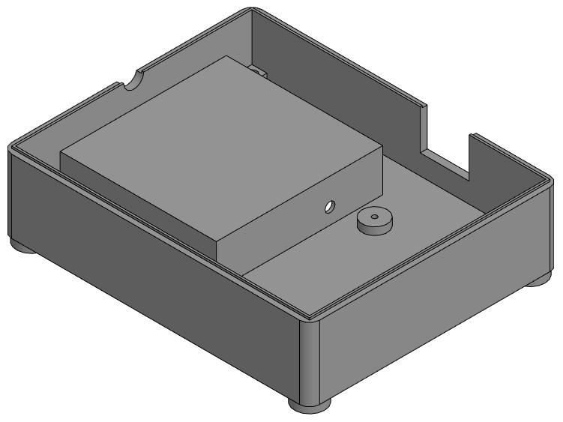 | 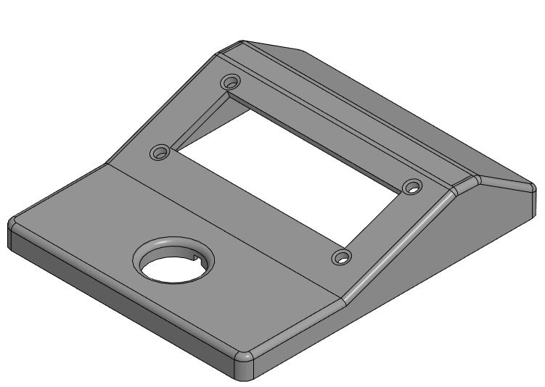
Рис. 1. Основание корпуса | Рис. 2. Крышка корпуса
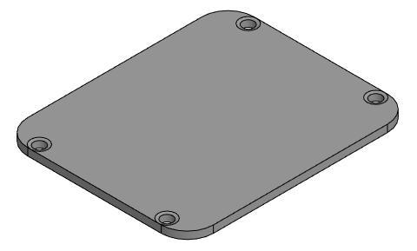 | 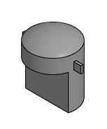
Рис.3. Крышка батарейного отсека | Рис. 4. Кнопка

Основной деталью корпуса является основание корпуса (рис. 1) модель этой детали разрабатывалась в первую очередь, т.к. в ней располагаются основные узлы прибора: плата управления, элементы питания, кнопка включения прибора, а также относительно этой детали разрабатываются остальные элементы корпуса (рисунки 2-3). Размеры основания корпуса выбирались таким образом, чтобы в нем могли разместиться все электронные и электрические элементы прибора, при этом должна предусмотрена легкость и удобство сборки прибора и его ремонт, замена элементов питания и, конечно же, его эксплуатация – проведение с прибором лабораторных опытов. Внутри корпуса располагаются стойки, к которым крепиться печатная плата прибора. Стойки расположены не симметрично относительно горизонтальной оси прибора, чтобы при сборке кнопка сброса, расположенная на плате управления практически посередине, оказалась прямо напротив отверстия в крышке корпуса (рис. 2). От корпуса отделен батарейный отсек в котором предполагается размещение четырех элементов питания типа ААА. На правой стенке корпуса имеется прямоугольное отверстие для крепления выключателя питания прибора. На задней стенке расположено полукруглое отверстие, через которое будет проходить кабель соединяющий плату управления с датчиками расположенными на стойке прибора. В нижней части прибора расположены ножки, на которых прибор будет располагаться на столе во время проведения опытов, в них же расположены отверстия для винтов крепления крышки к основанию. С основанием корпуса должна сопрягаться крышка батарейного отсека (рис. 3)
Крышка корпуса (рис. 2) является второй по важности деталью корпуса, т.к., во-первых, к ней крепиться дисплей, с которого оператор считывает показания, кнопка сброса, которая часто используется при проведении опытов и в целом именно крышка корпуса обеспечивает эстетическое оформление прибора. Во-вторых, крышка корпуса должна совпадать при сборке с основанием, кнопкой питания образуя единую конструкцию всего корпуса (рис.5)

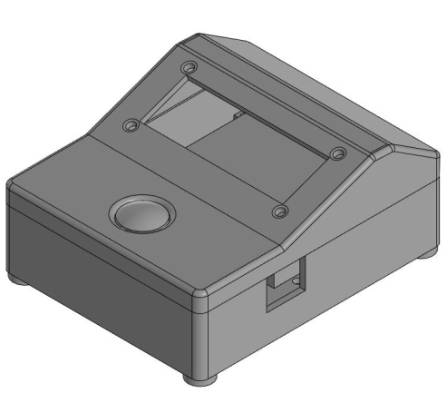 | 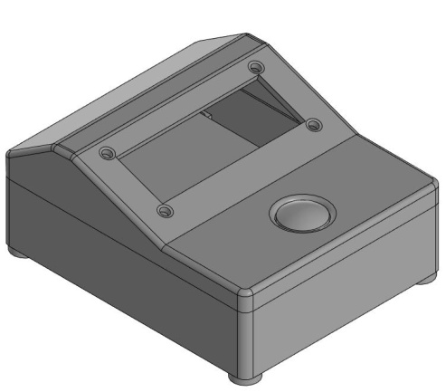 | 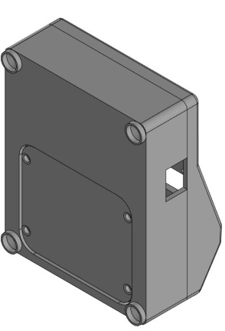
Рис. 5. Корпус в сборе (разные ракурсы)

Крышка корпуса разрабатывалась второй по счету.
В последнюю очередь разрабатывались кнопка и крышка батарейного отсека.
В процессе работы над проектом мне активно помогали учителя физики и информатики. Учитель физики, выступая в роли заказчика проектного продукта, давал советы и указания, по которым мне стало понятным, как должен будет использоваться прибор (кем и в каких условиях) и поэтому стала понятна его форма и внутреннее устройство.
Учитель информатики давал советы по рациональному использованию различных инструментов программы «Компас 3D» он же распечатал все детали на своем домашнем 3D принтере пластиком PLA.
В процессе работы над проектам мне пришла в голову мысль, что в современном мире технологии позволяют нам не пользоваться готовыми приборами, инструментами, а придумывать, проектировать и изготовлять их самими, при этом получая именно те полезные их свойства, которые мы хотим, не переплачивая за ненужные при покупке готовых.

Заключение.
При работе над проектом самым трудным оказалось вносить изменения в модель деталей, при этом меняя их почти до неузнаваемости. Вносить изменения пришлось потому, что мое представление о том как должен выглядеть готовый прибор и видение учителя физики, который в дальнейшем будет его использовать оказывались не всегда совпадающими. Я старалась отстаивать свою точку зрения, когда-то мне это удавалось, а когда-то приходилось соглашаться. Учитель информатики тоже вносил требования по изменению в конструкцию прибора, т.к. его знания в области 3D печати и возможности его простого 3D принтера не всегда могли реализовать в пластике мои идеи, с ним так же приходилось соглашаться.
В ходе работы над проектом я научилась пользоваться основными инструментами программы «Компас 3D», строить простые 3D модели, пользоваться измерительными инструментами (штангенциркуль), спорить и отстаивать свою точку зрения. Я узнала принцип работы 3D принтера и вообще об аддитивных технологиях. Познакомилась с основами конструирования радиоэлектронных приборов. Узнала много новых терминов.
Я считаю, что хорошо справилась с поставленной передо мной проблемой и разработала качественный проектный продукт – корпус прибора. При этом, конечно пришлось немного отступить от своих изначальных идей, но главное, чтобы мой продукт приносил пользу тем людям – ученикам и учителям которые будут им пользоваться.
Проект можно развивать и дальше, усовершенствовав внешний вид корпуса, сделав его компактнее, эргономичнее.

